5 生产计划

中间线是当前时間线, 线左边是己过去(歷史时間), 线右边是將来.

每条 Bar 內容 :

机号, 狀态,

批次号, batch No. “DYN##### … “ 生产单唯一ID码

長度 : 歷史区, 己執行的时間, 將來区, 预计要用的时間

颜色 : 染色后产品颜色, 厂顏色号(对应 RGB , 或用Pantone 号标准色. 低分辨率色己够用.

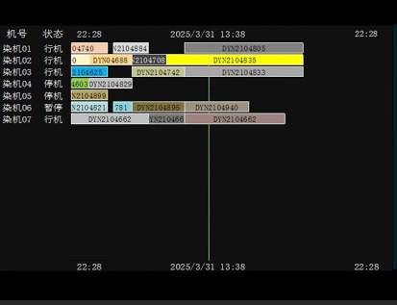

生产中 顏色Bar的長度 –

例如 , 计划 3小时, 开缸后用了 1.5小时; 当时間线正好在顏色

Bar 1半位置上. 剩50% 在时间线后(右边)

如果 1.5小时做完. 剩余 50% 立即取消, 將右边隊头下一

缸的Bar 头拉到当前时间线上等开缸(开始生产)

如果收到开缸信息, 核对缸号是否计划中的缸号一样,

如果一样立即从当前线画上对应的批次 BAR 条.

如果不同, 將執行中的 Bar 条插入, 將最后隊列中

的所有 Bar条向右顺移.

如果无开缸信息, 未开缸, 隊头一缸不断向右移等开缸

(即中间空白, 无生产, 等待开缸生产中)

如果 3小时未收到完缸信息, 当前Bar条尾不断延長直到完

缸为止.

右边未开始生产的 批次缸号 会因为某原因改变 :

改由第二台机生产, 拉前, 或推迟, 或取消. 要跟隨

data table 更新, 重画.

歷史区按理不会更改, 但仍建议按 table data 画

查阅范圍, 建议当前线的 前/后( 72小时) 为限, 到最后或最前时指出超愈查阅时限警告.

时限或可以调整, 4, 5, 6, 7, 8日視乎 table 大小 !